**Занятие 6. Основы трехмерной графики.**

Основные понятия трехмерной графики.

**Компьютерная графика -** это наука, предметом изучения которой является создание, хранение и обработка моделей и их изображений с помощью ЭВМ, т.е. это раздел информатики, который занимается проблемами получения различных изображений (рисунков, чертежей, мультипликации) на компьютере.

Под видами компьютерной графики подразумевается способ хранения изображения.

Виды компьютерной графики отличаются принципами формирования изображения

**Виды компьютерной графики**

растровая векторная фрактальная **трёхмерная**

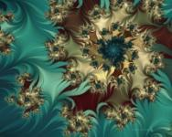C:\Documents and Settings\Tanya.HOME-577CA22FDD\Мои документы\Мои рисунки\Картинки по экономике\Листок через лупу.WMF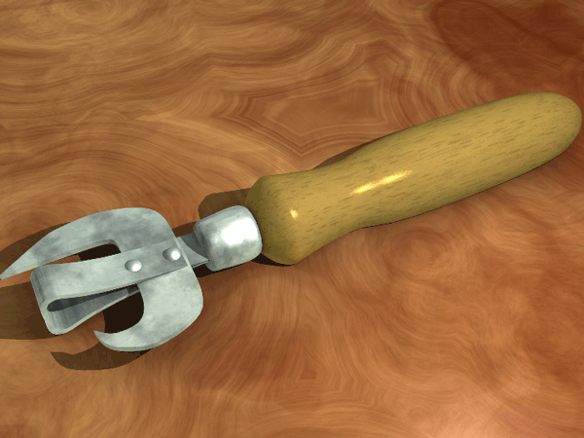

точка линия треугольник **плоскость**

**Наименьший элемент**

**Трёхмерная графика** (3D, 3 Dimensions, русск. *3 измерения*) — раздел компьютерной графики, совокупность приемов и инструментов (как программных, так и аппаратных), предназначенных для изображения **объёмных объектов**.

Трёхмерное изображение на плоскости отличается от двумерного тем, что включает построение **геометрической проекции трёхмерной модели *сцены* на плоскость** (например, экран компьютера) с помощью специализированных программ. При этом модель может как соответствовать объектам из реального мира (автомобили, здания, ураган, астероид), так и быть полностью абстрактной (проекция четырёхмерного фрактала).

Для получения трёхмерного изображения на плоскости требуются следующие **шаги**:

– моделирование — создание трёхмерной математической модели сцены и объектов в ней.

– рендеринг (визуализация) — построение проекции в соответствии с выбранной физической моделью.

– вывод полученного изображения на устройство вывода - монитор или принтер.

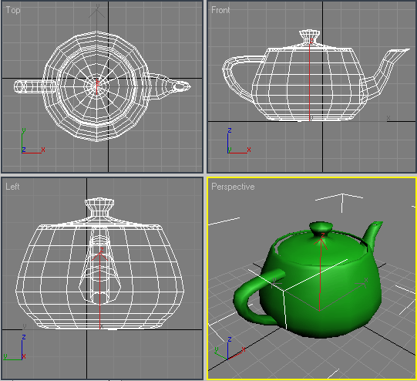В трёхмерной компьютерной графике все объекты обычно представляются как **набор плоскостей** (поверхностей или частиц). Минимальную поверхность называют **полигоном**.

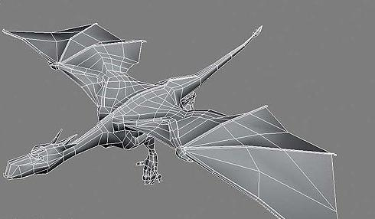

**Сцена** (виртуальное пространство моделирования) включает в себя несколько категорий объектов:

– Геометрия (построенная с помощью различных техник модель, например здание);

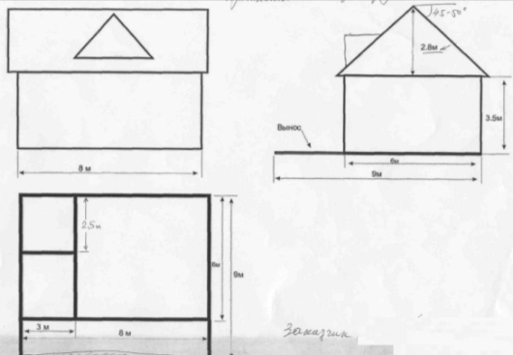

– Материалы (информация о визуальных свойствах модели, например цвет стен и отражающая/преломляющая способность окон);

– Источники света (настройки направления, мощности, спектра освещения);

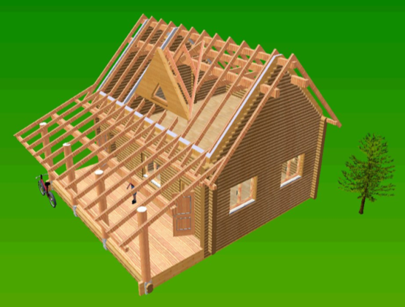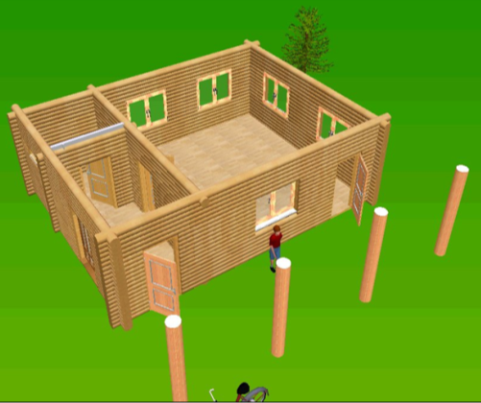

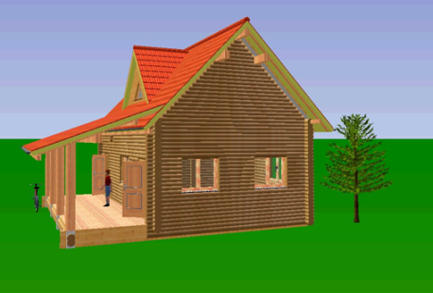– Виртуальные камеры(выбор точки и угла построения проекции)

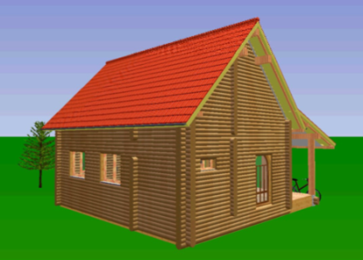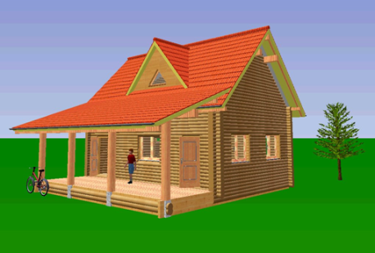

Программное обеспечение для трехмерной графики.

Коммерческие программы:

* Autodesk 3ds Max
* Maya
* Newtek Lighware
* Softimage XSI
* Sidefx Houdini
* Rhinoceros 3D
* Cinema 4D
* Moho
* ZBrush

Свободно распространяемые программы:

* Blender
* K-3D
* Wings3D